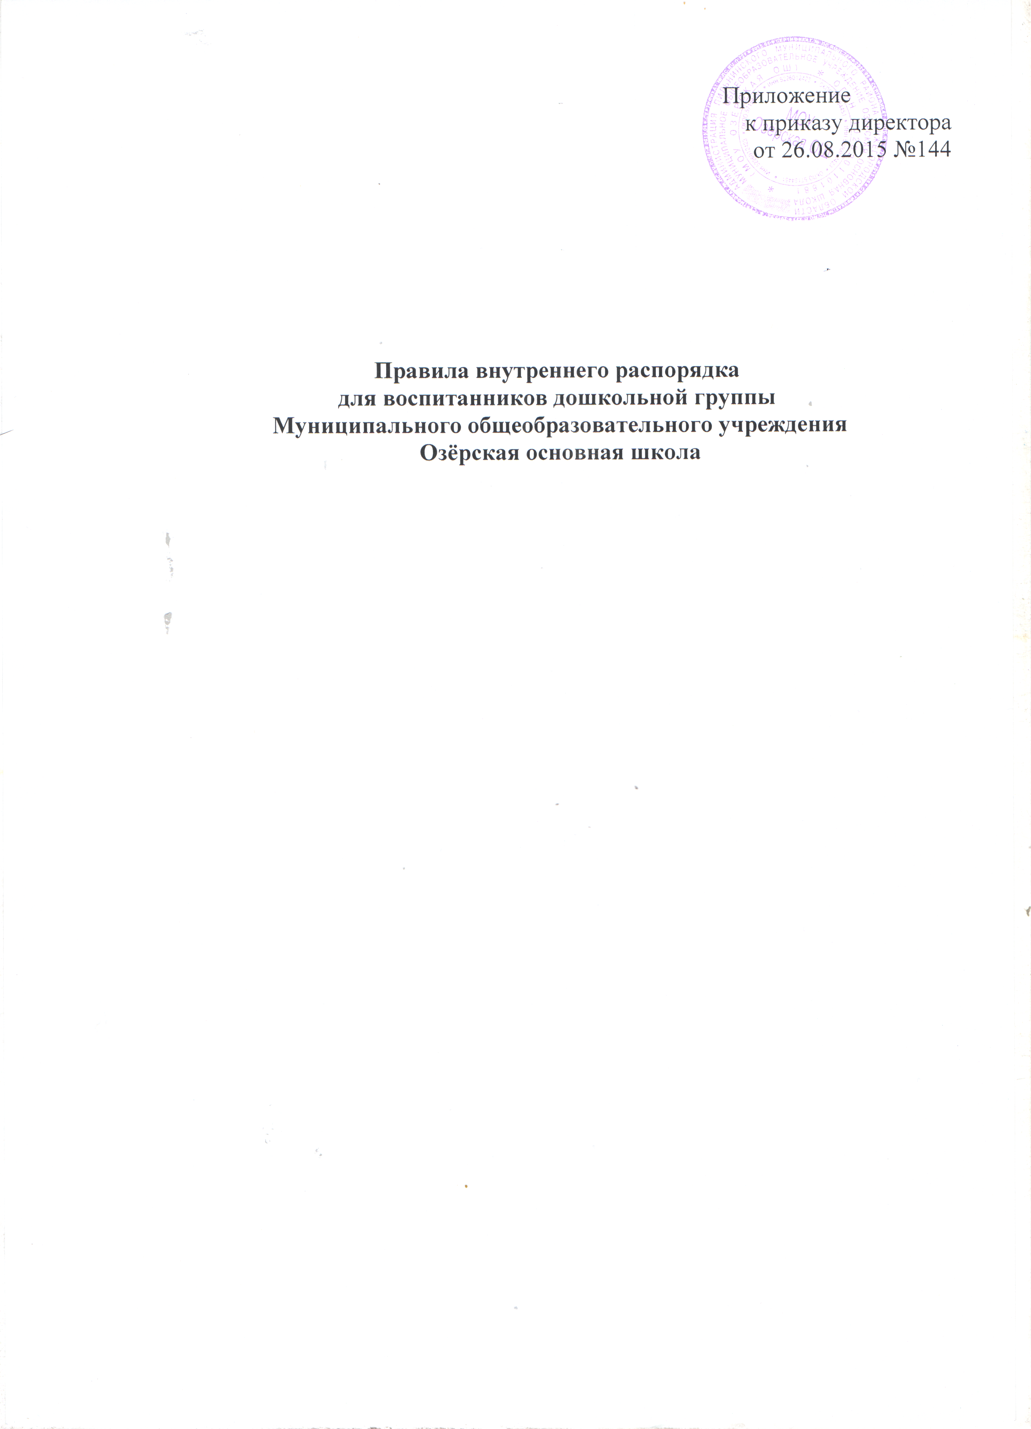

Правила внутреннего распорядка разработаны для воспитанников дошкольной группы Муниципального общеобразовательного учреждения Озёрская основная школа (далее по тексту – дошкольная группа). Цель правил внутреннего распорядка - обеспечение безопасности детей во время их пребывания в дошкольной группе, а также успешная реализация целей и задач дошкольной группы определенных в уставе МОУ Озёрская ОШ.
Настоящие Правила внутреннего распорядка являются обязательными для всех воспитанников дошкольной группы и их родителей (законных представителей). При приеме воспитанника администрация школы обязана ознакомить родителей (законных представителей) воспитанников с настоящими Правилами.
Режим работы:
- 5 дневная рабочая неделя;
- выходные дни - суббота, воскресенье, праздничные дни;
- максимальная длительность пребывания детей в дошкольной группе – 10,5 часов;
- ежедневный график работы дошкольной группы: с 07.00. часов до 17.30 часов,
предпраздничные дни: с 07.00 часов до 16.30 часов.
Ежедневный утренний прием детей проводят воспитатели группы, которые опрашивают родителей о состоянии здоровья детей.
Прием детей в дошкольную группу осуществляется
с 07.00 ч. – до 8.00ч.
Своевременный приход в детский сад – необходимое условие качественной и правильной организации воспитательно-образовательного процесса.
Родители должны лично передавать детей воспитателю группы. Нельзя забирать детей из дошкольной группы, не поставив в известность воспитателя группы, а также поручать это детям, подросткам в возрасте до 18 лет, лицам в нетрезвом состоянии.
Родители (законные представители) обязаны приводить ребенка в дошкольную группу здоровым, и информировать воспитателей о каких-либо изменениях, произошедших в состоянии здоровья ребенка дома.
Выявленные больные дети или дети с подозрением на заболевание в ДОУ не принимаются; заболевших в течение дня детей изолируют от здоровых детей до прихода родителей или госпитализируют в лечебную организацию с информированием родителей.
В случае длительного отсутствия ребенка в дошкольной группе по каким-либо обстоятельствам, необходимо написать заявление на имя директора школы о сохранении места за ребенком с указанием периода отсутствия ребенка и причины.
Родители (законные представители) обязаны приводить ребенка в опрятном виде, чистой одежде и обуви. У ребенка должна быть сменная одежда (сандалии, трусики, майка, колготки), расческа, спортивная форма (футболка, шорты и чешки), а также головной убор (в теплый период года).
Перед тем, как вести ребенка в дошкольную группу, необходимо проверить соответствует ли его одежда времени года и температуре воздуха. Необходимо проследить, чтобы одежда ребенка не была слишком велика и не сковывала его движений. В правильно подобранной одежде ребенок свободно двигается и меньше утомляется. Завязки и застежки должны быть в исправном состоянии и расположены так, чтобы ребенок мог самостоятельно себя обслужить. Обувь должна быть легкой, теплой, точно соответствовать ноге ребенка, легко сниматься и надеваться. Нежелательно ношение комбинезонов. Носовой платок (предпочтительнее - одноразовые носовые платки) необходим ребенку как в помещении, так и на прогулке, на одежде должны быть предусмотрены удобные карманы для его хранения, вся одежда ребенка должна иметь отличительные метки.
Если ребенок приведен после начала какого – либо режимного момента, необходимо подождать вместе с ним в приёмной до ближайшего перерыва.
Родители (законные представители) обязаны забирать ребенка в срок до 17.30ч. Если родители (законные представители) ребенка не могут лично забрать ребенка из дошкольной группы, то требуется заранее известить об этом администрацию в форме письменного заявления с указанием тех лиц, кто будет забирать ребенка и их паспортных данных.
В случае систематического нарушения данных Правил по вопросу несвоевременного прихода за ребёнком, школа вправе обратиться в инспекцию по делам несовершеннолетних ООУП и ПДН МО МВД России «Пильнинский». О невозможности прихода ребенка по болезни или другой уважительной причине необходимо обязательно сообщить в дошкольную группу. Ребенок, не посещающий детский сад более пяти дней (за исключением выходных и праздничных дней), должен иметь справку от фельдшера ФАП с указанием диагноза, сведений об отсутствии контакта с инфекционными больными.
Плата за содержание ребенка в дошкольной группе вносится в банк за месяц вперед, но не позднее 10 числа каждого месяца.
Чтобы избежать случаев травматизма, родителям необходимо проверять содержимое карманов в одежде ребенка на наличие опасных предметов. Категорически запрещается приносить в дошкольную группу острые, режущие, стеклянные предметы, а также мелкие предметы (бусинки, пуговицы и т. п.), таблетки и другие лекарственные средства.
Не рекомендуется одевать ребенку золотые и серебряные украшения, давать с собой дорогостоящие игрушки, мобильные телефоны, а также игрушки, имитирующие оружие. За сохранность дорогостоящих вещей сотрудники дошкольной группы ответственности не несут.
В группе детям не разрешается бить и обижать друг друга, брать без разрешения личные вещи, в том числе и принесенные из дома игрушки других детей; портить и ломать результаты труда других детей. Детям не разрешается «давать сдачи», так же, как и нападать друг на друга. Это требование продиктовано соображениями безопасности каждого ребенка. В семье необходимо поддерживать эти требования.
Санитарными нормами запрещается оставлять коляски и санки в помещении дошкольной группы.
Педагогические работники готовы беседовать с родителями о ребенке утром до 08.00 часов и вечером после 17.30 часов. В другое время педагогический работник обязан находиться с группой детей и отвлекать его нельзя.
Спорные и конфликтные ситуации нужно разрешать только в отсутствии детей.
Если у родителей возникли вопросы по организации воспитательно-образовательного процесса, пребыванию ребенка в группе, следует обсудить это с воспитателем группы; если разговор не помог решению проблемы, необходимо обратиться к заместителю директора по дошкольному образованию Володиной Л. К.(дошкольная группа с. Озёрки), Ефимовой Н.В. (дошкольная группа с. Барятино).

